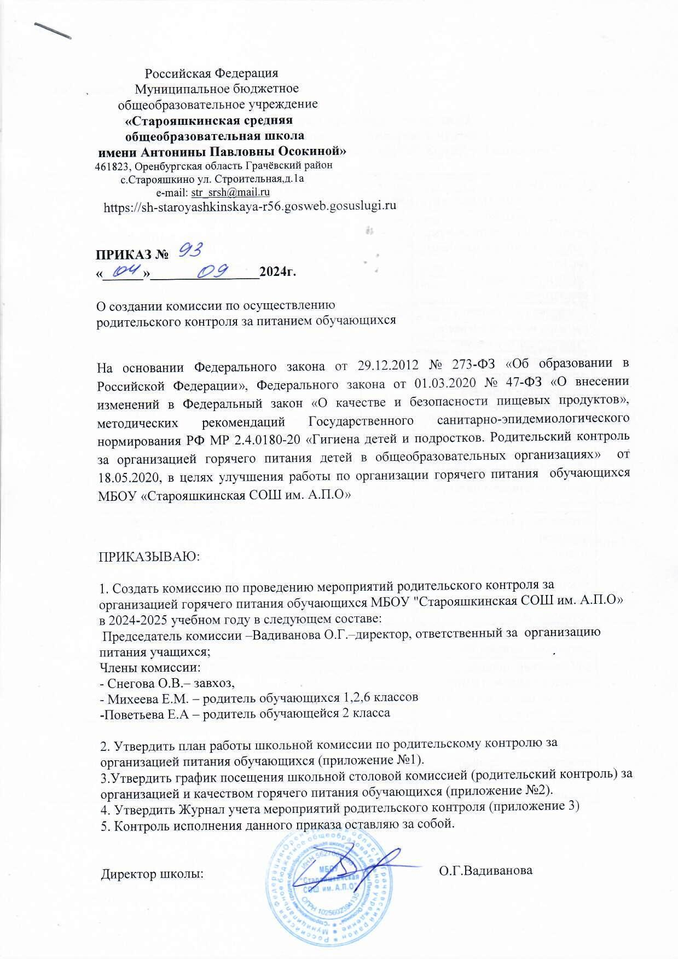

**Приложение №1**

**План работы комиссии родительского контроля**

**за организацией питания и качеством горячего питания**

**обучающихся МБОУ "Старояшкинская СОШ им. А.П.О" 2024-2025 уч. год**

|  |  |  |
| --- | --- | --- |
| Мероприятия | Сроки | Ответственные |
| Контроль за организацией питания в школе:  -охват учащихся питанием;   -охват учащихся льготным питанием;  -доля питающихся самостоятельно | ежемесячно | члены комиссии |
| Проверка соответствия рациона питания согласно утвержденному меню | ежедневно | члены комиссии |
| Проведение мониторинга отношения учащихся к организации горячего питания в школе:   - анкетирование учащихся и родителей (законных представителей);   -родительский рейд по качеству горячего питания | 2 раза в год       ежемесячно | члены комиссии      члены комиссии |
| Контроль за качеством питания:  -температура блюд;   -весовое соответствие блюд;   -вкусовые качества готового блюда | ежемесячно | члены комиссии |
| Соблюдение санитарного состояния пищеблока | ежемесячно | члены комиссии |
| Соблюдение личной гигиены учащихся перед приемом пищи ежедневно члены комиссии | ежедневно | члены комиссии |
| Контроль за соблюдением норм личной гигиены работниками столовой | ежедневно | члены комиссии |
| Проверка соблюдения графика работы столовой | ежедневно | члены комиссии |

**Приложение №2**

**График посещения школьной столовой комиссией (родительский контроль) за организацией и качеством горячего питания обучающихся**

|  |  |  |  |
| --- | --- | --- | --- |
| Дата  посещения | Время посещения | ФИО родителей | ФИО членов комиссии |
| 12.09.2024 | 10.30 | Михеева Е.М.  Поветьева Е.А. | Вадиванова О. Г.  Снегова О.В. |
| 11.10.2024 | 11.30 | Михеева Е.М.  Поветьева Е.А. | Вадиванова О. Г.  Снегова О.В. |
| 18.11.2024 | 10.30 | Михеева Е.М.  Поветьева Е.А. | Вадиванова О. Г.  Снегова О.В. |
| 17.12.2024 | 11.30 | Михеева Е.М.  Поветьева Е.А. | Вадиванова О. Г.  Снегова О.В. |
| 15.01.2025 | 10.30 | Михеева Е.М.  Поветьева Е.А. | Вадиванова О. Г.  Снегова О.В. |
| 14.02.2025 | 11.30 | Михеева Е.М.  Поветьева Е.А. | Вадиванова О. Г.  Снегова О.В. |
| 13.03.2025 | 10.30 | Михеева Е.М.  Поветьева Е.А. | Вадиванова О. Г.  . Снегова О.В. |
| 14.04.2025 | 11.30 | Михеева Е.М.  Поветьева Е.А. | Вадиванова О. Г.  Снегова О.В. |
| 14.05.2025 | 10.30 | Михеева Е.М.  Поветьева Е.А. | Вадиванова О. Г.  Снегова О.В. |
|  |  |  |  |
|  |  |  |  |
|  |  |  |  |
|  |  |  |  |
|  |  |  |  |
|  |  |  |  |
|  |  |  |  |

**Приложение 3**

**Журнал учета мероприятий родительского контроля**

|  |  |  |  |  |  |
| --- | --- | --- | --- | --- | --- |
| № | Дата | День недели | Перемена | ФИО участников контроля | Субъективная оценка |
|  |  |  |  |  |  |
|  |  |  |  |  |  |

**Приложение 4**

**ПРОВЕРОЧНЫЙ ЛИСТ**

**по проведению родительского контроля в школьной столовой** ____________________________________________________________________

(наименование образовательной организации)

(основания)

Комиссия в составе:

Председатель комиссии _____________________________________________

Члены комиссии ___________________________________________________

________________________________________________________________________________________________________________________________________________________________________________________________________________________________________________________________________

В присутствии______________________________________________________

__________________________________________________________________

составили настоящий проверочный лист о том, что «___» ______________ 20__г. в ____ смену, на ____ перемене проведено мероприятие родительского контроля за питанием обучающихся.

|  |  |  |
| --- | --- | --- |
| ВОПРОС | Да | Нет |
| Соответствует ли фактическое меню, объемы порций, двухнедельному меню, утвержденному руководителем общеобразовательной организации? |  |  |
| Организовано ли питание детей, требующих индивидуального подхода в организации питания детей (сахарный диабет, целиакия, фенилкетонурия, муковисцидоз, пищевая аллергия)? |  |  |
| Все ли дети с сахарным диабетом, пищевой аллергией, целиакией, муковисцидозом, фенилкетонурией питаются в столовой? |  |  |
| Созданы ли условия для мытья и дезинфекции рук? |  |  |
| Все ли дети моют руки перед едой? |  |  |
| Все ли дети едят сидя? |  |  |
| Все ли дети успевают поесть за перемену (хватает ли им времени)? |  |  |
| Есть ли замечания по чистоте посуды? |  |  |
| Есть ли замечания по чистоте столов? |  |  |
| Есть ли замечания к сервировке столов? |  |  |
| Теплые ли блюда выдаются детям? |  |  |
| Лица, накрывающие на столы, работают в специальной одежде (халат, головной убор)? |  |  |
| Организовано ли наряду с основным питанием дополнительное питание (через буфет или линию раздачи)? |  |  |
| Число детей, питающихся на данной перемене |  | чел |
| Масса всех блюд на одного ребенка по меню |  | г |
| Общая масса несъеденной пищи |  | кг |
| Индекс несъедаемости |  | % |

На основании проведенного мероприятия Комиссия рекомендует: ________________________________________________________________________________________________________________________________________________________________________________________________________________________________________________________________________________________________________________________________________________________________________________________________________________________________________________________________________________________________________________________________________________

__________________________________________________________________

Подписи членов комиссии:

Со справкой ознакомлен законный представитель юридического лица общеобразовательной организации: _______________________________________

Результаты родительского контроля внесены в ПС «Мониторинг питания и здоровья» - «___» _______2022г. (указывается дата).

Расчет коэффициента несъедаемости

Коэффициент несъедаемости - это инструмент родительского и внутреннего контроля организации, показатель свидетельствующий об эффективности или неэффективности системы организации питания в организации, полноты реализации мероприятий по формированию навыков и приверженности принципам здорового питания, профессионализма в приготовлении блюд, рациональности режима питания, обеспечения благоприятных условий для приема пищи и соблюдения правил личной гигиены детьми при приеме пищи, правильности принятого в школе режима накрывания на столы, эффективности мероприятий родительского контроля по индикации факторов риска снижения востребованности рациона питания и своевременной их коррекции. Коэффициент несъедаемости выражается в процентах.

Методика расчета:

Коэффициент несъедаемости =

Интерпретация результатов:

До 10 % - оптимально;

10 – 30 % - зона «риска», требует пристального контроля за организацией питания, анализ действующего меню и выявление проблемных позиций;

Более 30 % - зона «высокого риска», требует безотлагательных мер по оценке выдаваемой пищи, и, при необходимости, коррекции действующего меню.